Встреча 2012 г. «35 лет спустя».

Репортаж.

г. Ишимбай школа №10

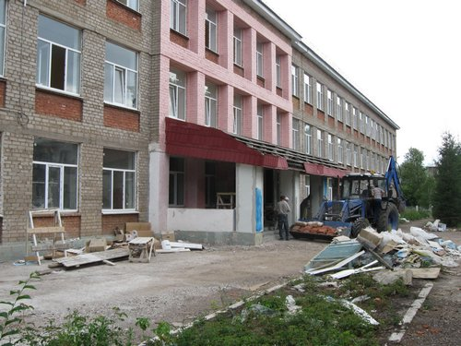

Продолжая, летопись встреч учеников 10б класса, школы №10, выпуска 1977 года можно смело утверждать, что очередная встреча выпускников состоялась 21 июля 2012 года!
Правда школы уже нет, она ликвидирована, в здании идет ремонт и перепланировка, но традиции остались живы.
Элементарные расчеты показывают, что традиции, заложенные в 1992 году живы и через 20 лет, а школьная дружба ребят из 10б класса крепка и 35 лет спустя.
Уместно заметить, что рекорд Дюма повержен с результатом в 10 баллов в пользу 10б. Пора задуматься о записи в книге каких-либо рекордов!
Однако вернемся к 21.07.2012 г., по словам сторонних наблюдателей, в 12-00 по местному времени к школе подъехал черный «Фольгсваген-Тигуан» и из него вышел главный организатор и вдохновитель встречи «35 лет спустя» Радик Шагадеев.

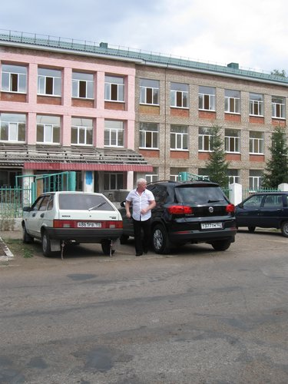

Радик в классе всегда был на первых позициях, теперь он успешный предприниматель, организатор коммерческих проектов.
Не прошло и двух минут, как к школе подъехал микроавтобус японского производства - это Марат Нагаев, ранее известный в Ишимбае легкоатлет, чемпион города и призер республиканских соревнований, но сегодня он

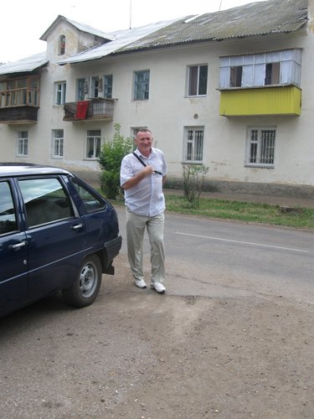

уступил лидеру (Радику) 2 минуты. Это тоже очень хороший результат, нужно учесть, что Марат из 10а класса и он первый, из выпускников школы №10 всех годов, кто присоединился к традиции 10б класса.
Страсти продолжают накаляться! Внезапно возник у школы «великий и ужасный из 10б», Шура Астафьев.
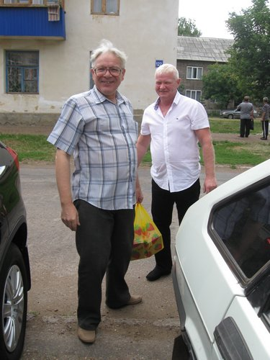

Наблюдатели в недоумении, неужели Шура за последние 35 лет освоил методы и приемы магических искусств? Теперь он может внезапно появляться и исчезать, а все начиналось с банального школьного курса химии.
Итак, 3:0 в пользу юношей из 10б, но это временный успех.
В конце школьной аллеи появляется Татьяна Гнусарева (Веденеева),
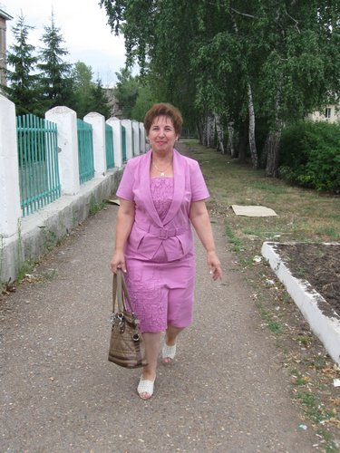

Кажется ее кто-то преследует!
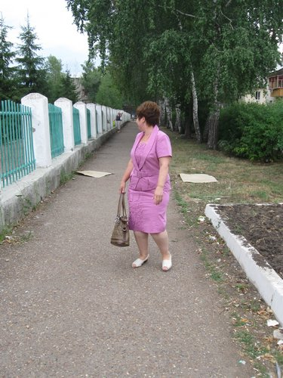

О, это Наталья Артемьева (Лысакова)!
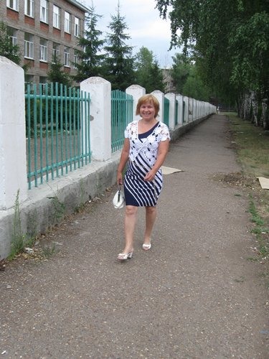

Да, преимущество юношей мгновенно таит.
Татьяна постоянный участник встреч одноклассников. Несмотря на семейные заботы:
- у нее 3 детей;
- внуки;
- муж;
- садовый участок;
- работа по вахте,
она всегда находит время и приходит на традиционные встречи.
Наталья Артемьева недавно переехала в г. Ишимбай, с первых дней пребывания в городе, она установила контакты с одноклассниками и через 35 лет после окончания школы, впервые и с большим желанием пришла на встречу выпускников.
Настоящая школьная дружба с годами становится только крепче!
Однако, на поддержку юношей во время пришли Александр Шилин
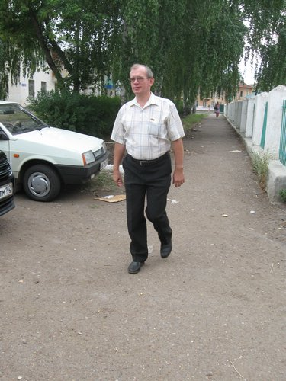
и Виктор Бодоланов!
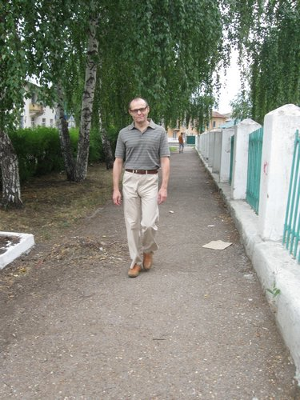

Это два хорошо известных и проверенных прошедшими встречами ученика 10б, которые не пропустили ни одной традиционной встречи. Александр Шилин живет в Ишимбае и работает на станции скорой помощи. Виктор Бодоланов приехал в г. Ишимбай специально на встречу выпускников из г. Астрахани.
Счет 5:2 в пользу юношей, но это был их последний успех, далее балом правили наши очаровательные дамы!
Вот они наши красавицы!
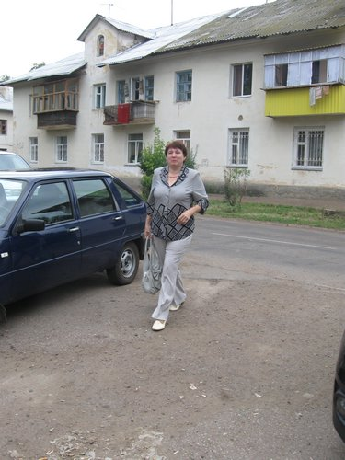

Это Венера Шагиева (Каскинова), она приехала на встречу из г.Нижневартовска. Два дня в пути на автомобиле и вот она долгожданная встреча. Венера приехала на встречу первый раз за 35 лет, теперь планирует приезд на следующую встречу, через 5 лет.
Спокойствие, только спокойствие на горизонте появилась наша муза и носитель наших традиций Маргарита Биккулова.
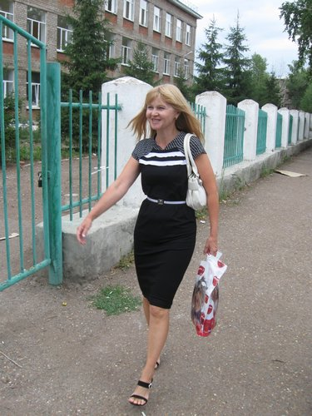

Рита занимается всеми идеологическими вопросами наших встреч, она «генератор» всех организационных идей и мероприятий. Педагог по образованию, более 20 лет является главным режиссером собственного школьного драматического театра.
Гвоздь программы «Встреча 2012 г. 35 лет спустя» Гуля Мусина (Зайпольд)

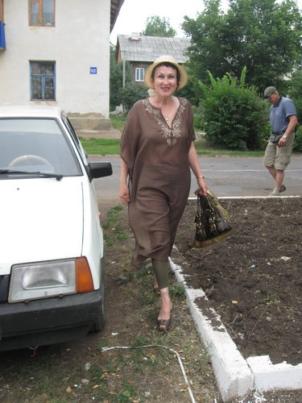

Именно под Гулю встреча была назначена на 21.07.2012 г. потому, что ей так было удобно. Гуля 19.07.12 приехала в г. Ишимбай на день рождения своей мамы из Москвы и организаторы встречи старались ей устроить двойной праздник. И Гуля их не подвела она пришла к школе, встретилась с одноклассниками и провела с ними целый час, на большее времени у нее не хватило.

Однако, народ уже стал разбиваться на группы. Это нормально, т.к. каждый старается больше рассказать о себе и услышать последние новости о других одноклассниках.
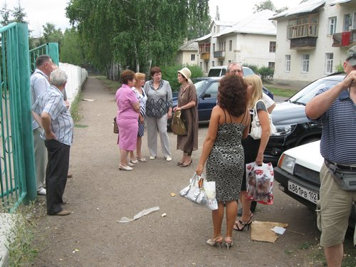

Этот мужчина, на переднем плане, справа- муж Гули Мусиной.
Девушка чуть левее с белой сумкой в руке, которая стоит спиной - Аля Абзалилова. К сожалению, наблюдатели не зафиксировали момент ее прихода на встречу, поэтому прилагается фото ниже.

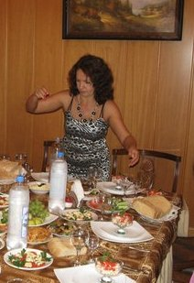

Все долго ждали и она пришла, другого варианта и быть не могло! Участница всех прошедших встреч, наша главная хозяйка, наша надежда и опора во всех организационных вопросах. Ирина Расстроева.

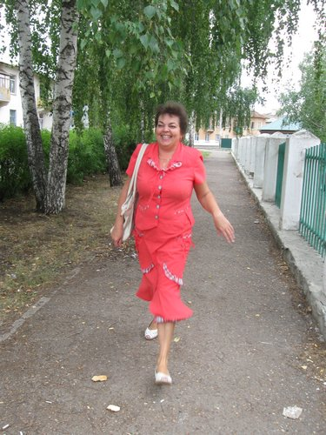

Ирина живет и работает в Ишимбае является руководителем предприятия.
А, вот и две подруги. Это Лена Тужилова и Альфия.

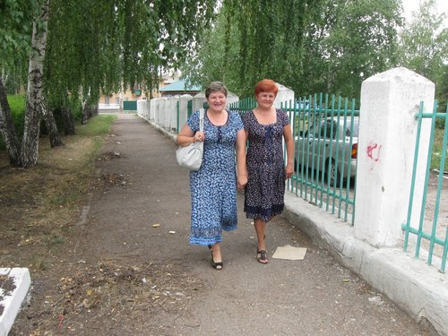

Лена и Альфия завершили процесс сборов учеников 10б класса на встречу 2012 г. «35 лет спустя».
Далее общая фотография участников встречи и затем банкет, а также поездка в деревню.

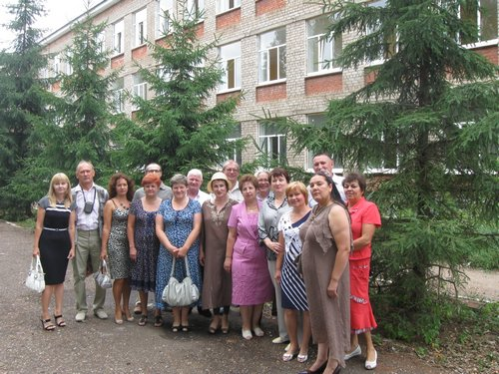

Конец первой части.

